КЛЮЧИ БИПОЛЯРНЫЕ
1.Ключи на биполярных транзисторах их структура, Особенности работы транзисторов в ключевом режиме
Ключ — устройство для замыкания и размыкания электрической цепи.
Их структура на биполярных транзисторах состоит в том что они являются управляемыми.(то есть статические характеристики определяются значением управляющего сигнала е упр.).
1. Включенное состояние ключа, как правило, соответствует работе биполярного транзистора в режиме насыщения. В этом случае транзистор может быть заменен некоторым эквивалентным сопротивлением, которое зависит от его конструкции.
2.Сопротивление Rнас для включенного транзистора, как правило, меньше аналогичного сопротивления диодного ключа. Что касается выключенного состояния, соответствующего, как правило, режиму отсечки биполярного транзистора, то здесь свойства диодных и транзисторных ЭК примерно одинаковы.
Указанные особенности приводят к тому, что ключ на биполярном транзисторе по своим свойствам ближе к идеальному по сравнению с диодным.
Следует также отметить еще одну особенность ключей на биполярных транзисторах. Так как их выходные ВАХ при включении по схеме с общим эмиттером расположены в одном квадранте, то в практических схемах их используют при неизменной полярности коммутируемого напряжения е_{вк}. Конкретная полярность е_{ах} определяется типом проводимости используемого биполярного транзистора.
В соответствие со сделанными замечаниями ниже приводятся схемы и статические характеристики передачи транзисторных ключей, выполненных по последовательной и параллельной СК
При вкл.. транзисторном ключе
для последовательной СК lambda вкл. = arct(1/1+(Rнас+Rвн)/Rн)
для паралельной СК lambda) вкл. = arct(1/1+ Rвн (1/Rнас+1/Rн)
При выкл.. транзисторном ключе
для последовательной СК lambda выкл. = arct(1/1+(Rвыкл+Rвн)/Rн)
для паралельной СК lambda выкл. = arct(1/1+ Rвн (1/Rвыкл+1/Rн)

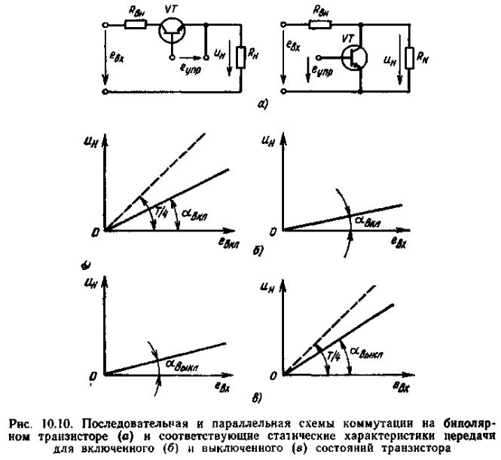

Работа биполярного транзистора в ключевом режиме. (ОСОБЕННОСТИ)
При построении транзисторных ключей наибольшее распространение получила схема включения с общим эмиттером.
Для работы в ключевом режиме рабочая точка транзисторного каскада должна находиться либо левее точки Не (режим насыщения), либо правее точки От (режим отсечки).
Превышение базового тока насыщенного транзистора над его граничным значением принято характеризовать коэффициентом насыщения


Коллекторный ток биполярного транзистора принципиально не может быть меньше значения Іко. Различают две разновидности выключенного состояния биполярного транзистора: режим глубокой отсечки, режим пассивного запирания.
в биполярном транзисторе больше, чем в режиме глубокой отсечки.

